十三朝亲子博物馆探秘.考古版行程单
产品编号 | 0011723349651Os | 出发地 | 全国联运 | 目的地 | 陕西省-西安市
行程天数 | 5 | 去程交通 | 无 | 返程交通 | 无
参考航班 | 无
产品亮点 | 2+1全程陆地头等舱
产品介绍 | 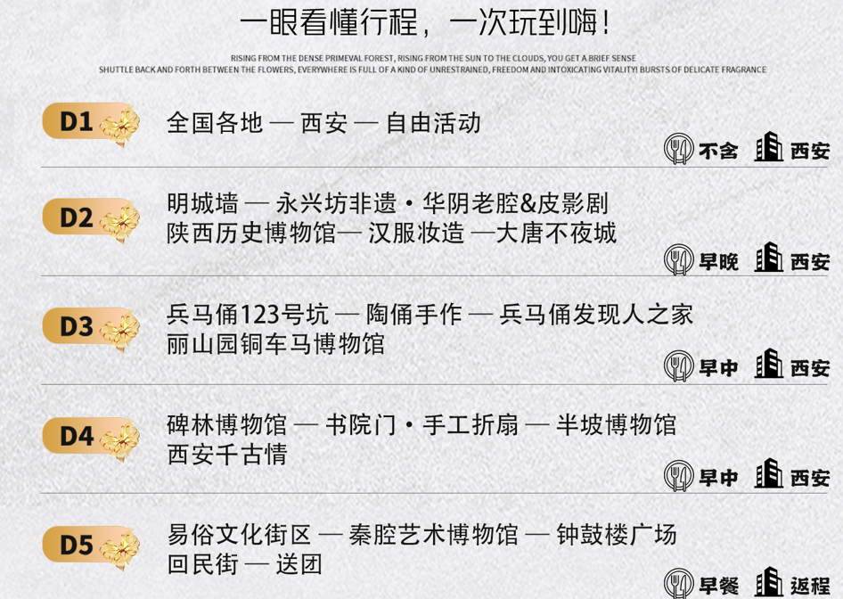
行程安排
D1
行程详情 | 全国各地-西安-自由活动-入住  西安，古称长安，中国四大古都之一，联合国教科文组织于1981年确定的“世界历史名城”，是中华文明和中华民族重要发祥地之一，文化底蕴浓厚，历史上周、秦、汉、唐等十三个王朝在此建都，留下了丰富的历史文化遗产。欢迎来到十三朝古都—西安，专车接送至酒店，安排入住后可自由活动。
用餐 | 早餐：X 午餐：X 晚餐：X
住宿 | 西安四钻
D2
行程详情 | 明城墙-永兴坊非遗·华阴老腔&皮影剧-陕西历史博物馆-汉服妆造-不夜城  【明城墙】
用餐 | 早餐：√ 午餐：X 晚餐：√
住宿 | 西安四钻
D3
行程详情 | 兵马俑123号坑-陶俑手作-兵马俑发现人之家-丽山园铜马车博物馆 餐饮：早/中餐 住宿：西安  【秦始皇陵兵马俑博物馆】
用餐 | 早餐：√ 午餐：√ 晚餐：X
住宿 | 西安四钻
D4
行程详情 | 碑林博物馆-拓片/手工折扇-明城墙-永兴坊-半坡博物馆-西安千古情 餐饮：早/中餐 住宿：西安  【碑林博物馆】
用餐 | 早餐：√ 午餐：√ 晚餐：X
住宿 | 西安四钻
D5
行程详情 | 易俗文化街区-秦腔艺术博物馆-钟鼓楼广场&回民街-送团 餐饮：早餐 住宿：西安  【易俗社文化街区&秦腔艺术博物馆】
用餐 | 早餐：X 午餐：X 晚餐：X
住宿 | 回家
费用说明
费用包含 | ※区间交通※
费用不包含 | 1、兵马俑电瓶车5元/人，丽山园电瓶车15元/人。
其他说明
预订须知 | 1、西安及周边地区平均气温：春秋季15~25℃、夏季25~35℃、冬季5~10℃（早晚温差大），亲游客出行前关注天气预报！全年平均湿度40~60%（偏干燥），旅游途中多补充水分。
温馨提示 | 1、旅游全程请服从导游的安排，牢记导游告之的安全事项，带小孩的请注意小孩的安全，防止走失。
退改规则 | ※免责声明※
签证信息 | 。。。
报名材料 | 身份证

